Aufgabenstellung :

Die untere Kante der Manschette einer Hemdbluse wurde durch langes Tragen und häufiges Waschen zerschlissen (siehe.Abb).
Das restliche Kleidungsstück ist jedoch noch in einwandfreiem Zustand. Es gibt viele Möglichkeiten die Hemdbluse zu retten und aufzuwerten, so dass sie weiterhin getragen werden kann.

Im Rahmen der „Resteverwertung“ haben Sie die Möglichkeit, ein Material Ihrer Wahl zusätzlich zu verwenden.
Wie kann die Lebensdauer der Bluse verlängert und im Kreislauf gehalten werden?

Zeichnung: Kante müsste leicht ausgefranst dargestellt werden
https://www.fashionmakery.com/home/aermelschlitz- 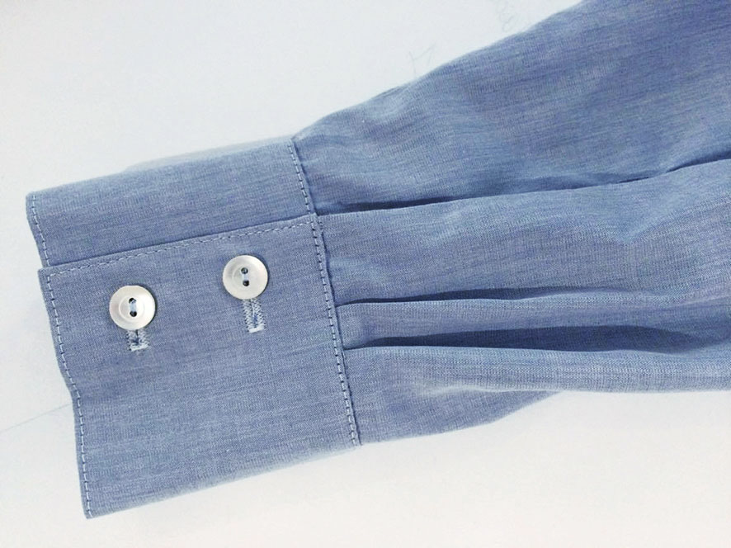
- Benennen Sie Ihre Teilarbeit.

- Definieren Sie den Begriff „Upcycling“ (vs. „Recycling“)

- Schnittteilauflistung
Benennen Sie alle Teile, die im Rahmen Ihres Upcylings bearbeitet werden. Ggf.Benennung der Schnittkanten.

- Beschreibung der Fertigung
Beschreiben Sie die Fertigung in ganzen Sätzen, in fachlich korrekter Reihenfolge der Nähschritte, unter Anwendung von Fachbegriffen.

- Modellzeichnung
Fertigen Sie eine fachlich korrekte Zeichnung der Hemdbluse an, so dass das Ergebnis Ihres Upcyclings gut erkennbar ist

- Zeichnen und beschriften Sie ihre Schnittteile und benennen Sie die Schnittkanten

